**Exercice d’application du cours**

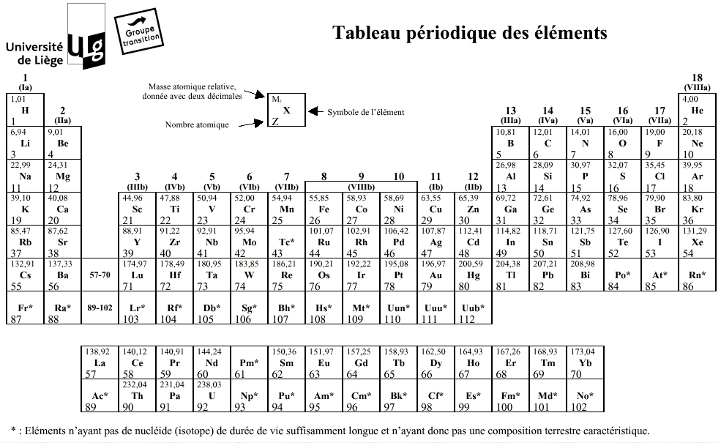**Tableau périodique des éléments**

http://www.grptrans.ulg.ac.be/table.php

**Année Universitaire 2016-2017**

**Partie glucides**

**Exercice 1**

En homéopathie, l’unité de concentration de la dilution est le CH, pour dilution centésimale Hahnemanienne : à partir d’une solution initiale (la solution mère), une dilution de 1 CH correspond à une dilution d’un facteur 100. Un médicament connu contre les états grippaux est composé d’une préparation filtrée de foie et de cœur *d’Anas barbiarae* (canard de Barbarie) à une dilution de 200 CH.

1- En supposant que la concentration du principe actif dans la solution mère est de 100 g.L-1, quelle est sa concentration massique dans la solution finale ? 100g.L-1/100200 = 1.10-400 g.L-1

2- En supposant que la molécule active présente une masse moléculaire de 180 Da, quelle sont les concentrations molaires de la solution mère et de la solution finale ? Concentration massique de la solution mère : 100g/180g.mol-1 = 0,555 mol.L-1.

Concentration massique de la solution fille : 5,555.10-398 mol.L-1

3- Quel est le nombre de molécule active dans 1 L de la solution finale ? 5,555.10-398 mol.L-1 x 1 L x 6.022.1023 = 3,346.10-374 molécule dans 1L.

*(rmq : le nombre total d’atomes dans l’univers observable est estimé à 1080).*

**Exercice 2**

**L glycéraldéhyde D fructose L-glucose L idose**

L aldotriose

CH2OH

C

O

H

CH2OH

C

O

H

CH2OH

CH2OH

O

CH2OH

C

O

H

**Dérivé du D psicose D ribose Dihydroxyacétone**

CH2OH

CH2OH

O

CH2OH

CH2OH

O

CH2OH

C

O

H

**Exercice 3 : Oses cycliques - représentation de Haworth**

Représenter le D-glucopyranose et le L-glucopyranose selon les conventions de Haworth.

**Exercice 4 : Diholosides.**

a- Ecrire la formule développée plane du lactose (-D-galactopyranosyl (1 → 4) D-glucopyranose). Glucose et galactose sont épimères en 4.

b- Indiquer si les deux disaccharides ci-dessous sont réducteurs ou non. Justifier



**1)**

O

HOCH2

O

CH3

OH

O

**2)**

L-altrofuranosyl (1🡪4)L-6déoxyidopyranose réducteur

Saccharose : D-glucopyranosyl1🡪2D-fructofuranoside

Non réducteur

**Partie protéines - enzymes**

**Exercice 1**

1. Écrire l’équilibre d’ionisation entre formes protonée et déprotonée de la glycine.

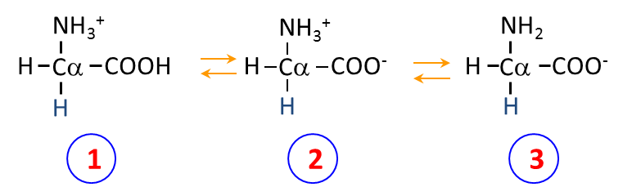

1. Rappeler l’équation d’Henderson-Hasselbalch.
$$pH=pKa+\log{\frac{{[A}^{-}]}{[AH]}}$$

2. Calculer le pourcentage des molécules chargées positivement à pH 1,3 et celui des molécules chargées négativement à 9.

1,3 = 2,3 + log (COO-/COOH) 🡺 log (COO-/COOH) = -1 🡺 COO-/COOH = 0,1

COO- + COOH = 100% 🡺 COOH = 90.9% COO- = 9.1%

9 = 9,7 + log (NH2/NH3+) 🡺 log (NH2/NH3+) = -0,7 🡺 NH2/NH3+= 0,2

NH2 + NH3+ = 100% 🡺 NH3+ = 83,33% NH2= 16,66%

*Rmq : Le pKa de la fonction acide carboxylique de la glycine est de 2,3 et celui de la fonction amine est de 9,7.*

**Exercice 2**

Une protéine X est composée de 382 résidus d’acides aminés. Sa taille déterminée par une technique de filtration sur gel est estimée à 3,4 nm de rayon. Cette même technique permet d’évaluer sa masse moléculaire en solution à 84 000 Da.

1- Citer les divers types de structures secondaires qui existent dans les protéines.

**Alpha-beta**

2- Comment ces structures sont-elles stabilisées ?

Liaisons hydrogène

3- Si la protéine était entièrement sous forme d’une hélice  unique, quelle taille (en nm) aurait- elle ?

382 / 3,6 aa/tour x 0,54 nm/tour = 57 nm

4- Même question si la protéine était entièrement sous forme d’un brin  unique.

Dans un brin  (structure étiré), chaque résidu d’acide aminé a une longueur de 3,5 Å, donc la taille d’un brin  constitué de 382 résidus serait de 3,5 Å x 382 = 1337 Å ≈ 134 nm.

5- Comment expliquer sa taille relativement compacte ?

Lors du repliement de la protéine pour acquérir sa structure tertiaire, les différentes structures secondaires présentes (hélice  et/ou feuillets  et/ou coudes ) vont s’organiser de façon compacte conférant sa structure tridimensionnelle à la protéine. L’ensemble est stabilisé par des liaisons faibles entre chaînes latérales de résidus d’acides aminés et éventuellement par un(des) pont(s) disulfure(s).

6- D’après le nombre de résidus qui la composent quelle masse moléculaire doit avoir la protéine X ?

Masse molaire moyenne d’un résidu d’acide aminé 110 g.mol-1.

Donc : Mprotéine X = 382 x 110 g.mol-1 = 42.103 g.mol-1.

7- Comment expliquer que sa masse moléculaire en solution soit estimée à 84000 Da? Donner une estimation de sa masse molaire.

2 sous-unités de 42 kDa vont s’associer pour former un dimère de 84 kDa (structure quaternaire).

La masse molaire de X peut être estimée à 84.103 g.mol-1.

**Exercice 3 : constante catalytique**

L’anhydrase carbonique des globules rouges (PM 30000) est parmi les enzymes les plus actives. Elle catalyse la réaction réversible d’hydratation du CO2.

CO2 + 2 H2O 🡪 HCO3- + H3O+

Si 10 µg d’anhydrase carbonique catalysent l’hydratation de 0,3 g de CO2 en une minute à 37°C dans des conditions optimales, quel est le nombre de réactions catalysées par seconde de l’anhydrase carbonique ?

*N.B. : nombre d’Avogadro=6,022 1023 molécules / mole.*

0,3 g / 44 g.mol-1 = 6,82.10-3 mol de CO2 hydratée par minute par 0,333.10-9 mol d’anhydrase carbonique (10.10-6 g / 30000 g.mol-1).

Le nombre de réactions catalysées par seconde par l’anhydrase carbonique correspond au nombre de molécules de CO2 hydratées par molécule d’anhydrase carbonique par seconde, soit :

[6,82.10-3 x 6,02.1023] / [0,333.10-9 x 6,02.1023 x 60] = 0,341.106 réactions catalysées par seconde par molécule d’anhydrase carbonique (kcat = 0,341.106 s-1 … ce qui est une valeur très élevée).

**Exercice 4 : préparation T.P.**

La glucose oxydase couplée à une peroxydase permet de transformer spécifiquement l’-D-glucose en différents produits dont un est coloré selon la réaction suivante :

glucose oxydase

-D-glucose + O2 + H2O 🡪 X + H2O2

peroxydase

2 H2O2 + Y 🡺 Z + H2O

Z absorbe à 420 nm avec un  de 14500 M-1.cm-1.

Du plasma humain est dilué 4 fois puis 40 µL de cette solution diluée sont prélevés et mis dans un tube avec 1960 µL d’une solution tamponnée aqueuse contenant à la fois les deux enzymes et le produit Y. La réaction est complète au bout de 10 minutes à 37°C. L’absorbance à 412 nm est mesurée : A412 nm = 0,435.

1. Calculer la concentration en glucose (C6H12O6) dans le plasma humain sachant que le pourcentage d’anomère  est de 40% dans l’eau.

0.435/14500 = 0.00003 mole.L-1

0.00003 x 50 x 4 = 0.006 mole.L-1

1. Sachant que la glycémie normale est de 0,8 à 1,1 g de glucose / L de plasma, que penser de votre résultat ?

180 g.mole-1 x 0.006 mole.L-1 = 1,08 g/L

**Partie techniques de purification- Les lipides**

**Exercice 1**

La séparation des biomolécules se fait à partir de leurs différences de propriétés physico-chimiques.

1- Quelles sont ces propriétés physico-chimiques ?

La taille, la charge, la polarité (hydrophobicité/hydrophilie). Charge et polarité influencent la solubilité des biomolécules.

2- Vous avez en mélange des molécules d’hydrophobicité très diverses, quelle technique envisageriez-vous pour les séparer ?

La chromatographie d’absorption, soit avec une phase mobile directe (= polaire) (par exemple la silice), soit avec une phase stationnaire inverse (= hydrophobe) (par exemple de la silice greffée avec des acides gras).

3- Quelle stratégie de purification utiliseriez-vous sachant que la biomolécule que vous voulez isoler d’un mélange complexe possède une forte affinité pour un sucre phosphorylé ?

On peut greffer le sucre phosphorylé sur la phase stationnaire pour mettre en œuvre une chromatographie d’affinité.

4- Citer deux techniques de séparation de protéines selon leur masse.

La gel filtration (ou perméation de gel ou chromatographie d’exclusion ou tamisage moléculaire) et l’électrophorèse.

**Exercice 2 : alcool déshydrogénase**

On étudie un enzyme, l’alcool déshydrogénase (ADH) qui est activé par le coenzyme NAD+ (Nicotinamide Adénine Dinucléotide). Cet enzyme a une masse moléculaire de 125 kDa.

Une chromatographie de cet enzyme sur gel de dextrane en présence d’urée permet de séparer deux sous-unités protéiques A et B dont la masse moléculaire est de 12 ± 0,5 kDa Da et 30 ± 0,5 kDa respectivement.

La sous-unité A ne présente pas d’activité enzymatique, mais elle est retenue sur une colonne d’affinité greffée avec NAD+. La sous-unité B a une activité enzymatique, mais n’est pas retenue sur la colonne de dextrane couplé au NAD+.

1- Donner l’ordre de sortie des protéines A et B lors de la chromatographie sur gel de dextrane.

Gel de dextrane = chromatographie d’exclusion/diffusion, la plus grosse (B) sort en 1er, la plus petite (A) en second.

2- Donner la structure quaternaire de l’ADH sachant qu’elle contient le même nombre de sous-unités A et B. Préciser la fonction de chacune de ces sous-unités.

A + B = 42 kDa ; 125 / 42 = 3 (A + B) ; donc l’ADH est un hétérohexamère A3B3.

La sous-unité A sert à la fixation du cofacteur enzymatique NAD+, la sous-unité B porte le site actif de l’enzyme.

3- Qu’observeriez-vous si vous réalisiez une électrophorèse de l’enzyme en milieu dénaturant (présence de SDS et d’un agent réducteur) ?

On révèle 2 bandes à 12 et 30 kDa correspondant aux sous-unités A et B (représenter au tableau l’électrophorégramme obtenu avec des marqueurs de taille pour calibrer le gel).

**Exercice 3**

Les acides gras ont été initialement identifiés dans des huiles et autres corps gras. Les acides gras comportent tous une fonction acide carboxylique ionisable, polaire, et d’une chaîne hydrocarbonée de nature hydrophobe.

L’acide palmitique C16H32O2, du latin *palmus* (palme), appelé acide hexadécanoïque ou acide cétylique (nomenclature International Union of Pure and Applied Chemistry, IUPAC), est un acide gras saturé courant.

1- Ecrire la formule développée plane de cet acide gras.

HOOC-CH2-CH2-CH2-CH2-CH2-CH2-CH2-CH2-CH2-CH2-CH2-CH2-CH2-CH2-CH3

2- Numéroter les carbones en utilisant la nomenclature (bio)chimique.

HOOC1-C2H2-C3H2-C4H2-C5H2-C6H2-C7H2-C8H2-C9H2-C10H2-C11H2-C12H2-C13H2-C14H2-C15H2-C16H3

3- Ecrire le code de cet acide gras d’après la nomenclature internationale (Cx:ya,b,c).

C16 :0

4- Calculer sa masse molaire.

MM= (16x12) + 32 + (16x2) = 256g.mol-1

**Exercice 4**

Les acides gras possèdent parfois des insaturations (double liaisons) qui modifient de manière significatives les propriétés physico-chimiques de ces molécules. Le tableau ci-dessous contient 4 acides gras à 18 carbones mais ayant un nombre d’insaturations décroissant.

|  |  |  |  |
| --- | --- | --- | --- |
| **Nom de l’acide gras** | Nomenclature Cx:ya,b,c | **Masse molaire**  **g.mole-1** | Pt de fusion à pression atm normale  **°C** |
| Linolénate | C18:39,12,15 | 278 | -11,0 |
| Linoléate | C18:,12 | 280 | -5,0 |
| Oléate | C18:19 | 282 | 13,4 |
| Stéarate | C18:0 | 284 | 69,6 |

1- Ecrire les formules semi-développées des 4 acides gras.

**Linolénate: -O-OC-(CH2)7-(CH=CH-CH2)3-CH3**

**Linoléate: -O-OC-(CH2)7-(CH=CH-CH2)2-(CH2)4-CH3**

**Oléate: -O-OC-(CH2)7-CH=CH-(CH2)7-CH3**

**Stéarate: -O-OC-(CH2)16-CH3**

2- Quelle conclusion peut-on tirer de l’évolution du point de fusion de ces acides gras insaturés en fonction du nombre d’insaturations retrouvées dans ces molécules ?

L’augmentation du nombre d’insaturation a pour conséquence de diminuer le point de fusion

3- Pouvez-vous proposer une justification rationnelle à cette observation ?

L’apparition de doubles liaisons *cis* dans la chaîne hydrocarbonée apporte du « désordre » dans l’alignement des lipides. Il faut donc apporter moins d’énergie pour les faire fusionner (cf diapos 15, 25 et 26 du cours VMC sur les lipides). Le point de fusion est d'autant plus fortement diminué que la double liaison se trouve au milieu de la chaîne ou proche de cette position.

4- Sous quel état se trouvent ces acides gras à température ambiante (25°C) ?

Tous sont dans un état fluide sauf le stéarate qui est dans un état gel.

#### Partie acides nucléiques

**Exercice 1**

On estime que le génome humain comprend 3.109 paires de bases. L’Homme est un être diploïde (2 copies).

1. Si on suppose que cet ADN est en forme de double hélice B, quelle sera la longueur de la molécule ?

3 109 bases x 0,34 10-9 m/base x 2 = 2 m

On estime le nombre de cellule dans le corps humain à 1014.

2- Si on met toutes les molécules d’ADN bout à bout, en conformation de double hélice de type B, à quelle longueur arrive-t-on ?

2 1014 m soit 200 109 km

*Rq : la distance Terre-Lune est en moyenne de 384 000 km.*

**Exercice 2**

La séquence d’ADN du brin sens de 5’ vers 3’ est :

ACC ATG TTT TCC GAC CGG TAG CTG AAA

a) Quelle est la séquence du brin matrice de 5’ vers 3’ ?

TTT CAG CTA CCG GTC GGA AAA CAT GGT

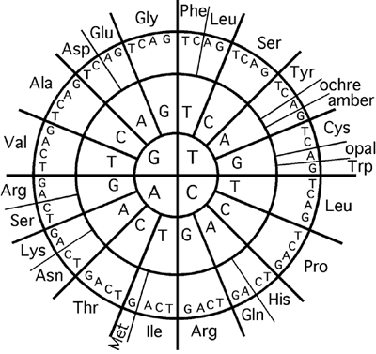b) Quelle est celle de l’ARNm correspondant de 5’ vers 3’ ?

ACC AUG UUU UCC GAC CGG UAG CUG AAA

c) Quelle est celle de la protéine ?

Thr-Met-Phe-Ser-Asp-Arg-stop

d) Si une mutation change la 13ème base de G en C, que se passe-t-il ?

ACC AUG UUU UCC CAC CGG UAG CUG AAA

Asp🡺His charge moins disparait 🡺charge +

e) La 15ème de C en T?

ACC AUG UUU UCC GAU CGG UAG CUG AAA

Arg🡺Asp charge plus disparait 🡺charge moins

f) La 19ème de T en A?

ACC AUG UUU UCC GAC CGG AAG CUG AAA

Thr-Met-Phe-Ser-Asp-Arg-Lys-Leu-Lys

g) Si un A est inséré en position 6 ?

ACC AUA GUU UUC CGA CCG GUA GCU GAA A

Thr-Met-Val-phe-Arg-Pro-Val-Ala-Glu-…

h) En position 19 ?

ACC AUG UUU UCC GAC CGG AUA GCU GAAA

Thr-Met-Phe-Ser-Asp-Arg-Ile-Ala-Glu..

**Exercice 3**

Une PCR en temps réel est réalisée sur une Reverse Transcription d’un extrait d’ARN totaux d’une biopsie de foie humain. Le gène spo1 est quantitifié ainsi que le gène de ménage hrp12.

1. Qu’est qu’une réverse transcription ? ARN 🡺ADN

Les résultats de la PCR sont les suivants :

Biopsie patient : Ct spo1 = 23,5 Ct hrp12 = 25

Biopsie témoin sain : Ct spo1 = 26 Ct hrp12=24

1. Quelle personne présente la plus forte expression de spo1 ? justifier.

Patient : d’autant plus que Ct hrp12 plus élevé donc moins d’ADN totaux…

1. Qu’est-ce qu'un Ct ? Qu’indique-t-il ?

Delta de cycle normé par delta de cycle référence